Пресс-релиз

Информация для будущих обладателей «дальневосточного гектара»

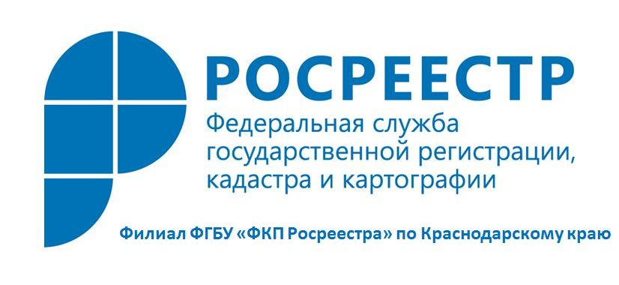
Напоминаем, что с 1 февраля 2017 года любой житель Краснодарского края, являющийся гражданином Российской Федерации, сможет получить в пользование «дальневосточный гектар».
Для того, чтобы стать обладателем «дальневосточного гектара», необходимо:
- Авторизоваться в Федеральной информационной системы Надальнийвосток.РФ через Единый портал госуслуг (далее – ЕСИА) с помощью подтвержденной учетной записи. В случае отсутствия регистрации на ЕСИА – зарегистрироваться, а затем авторизоваться на сайте Надальнийвосток.РФ.
- С помощью раздела «Карта» на сайте сформировать участок. Земли, выделенные серым, не предоставляются в пользование в соответствии с ФЗ № 119-ФЗ от 01.05.2016 г.
- После выбора участка, заполнить заявление и приложить сканированный образ документа, удостоверяющего личность. Если заявление подается представителем – сканированный образ документа, подтверждающего его полномочия. В течение 7 рабочих дней со дня поступления заявления уполномоченный орган может вернуть заявление с указанием причин возврата:
– заявление содержит неточную информацию о заявителе, его личных данных, некорректную информацию об испрашиваемом участке или не содержит контактных данных и т.д.;
– к заявлению не приложена схема земельного участка;
– заявление подано лицом, не являющимся гражданином РФ;
– площадь испрашиваемого земельного участка превышает площадь одного гектара на каждого гражданина;
В случае, если схема расположения земельного участка частично или полностью совпадает со схемой, предоставленной ранее другим лицом, уполномоченный орган принимает решение о приостановлении срока рассмотрения поданного позднее заявления. При наличии в письменной форме согласия лица, обратившегося с заявлением, уполномоченный орган вправе утвердить иной вариант размещения земельного участка.
При положительном решении о предоставлении земельного участка, уполномоченный орган:
– в течение 7 рабочих дней со дня поступления заявления обеспечивает без взимания платы с заявителя, подготовку на публичной кадастровой карте в форме электронного документа схему размещения земельного участка;
– размещает в информационной системе информацию о поступлении заявления о предоставлении земельного участка, обеспечивает отображение сведений о местоположении его границ;
– в срок не более чем 20 рабочих дней со дня поступления заявления, в случае отсутствия оснований для отказа, уполномоченный орган осуществляет подготовку проекта договора безвозмездного пользования земельным участком в трех экземплярах и направляет их для подписания заявителю, если сведения об испрашиваемом земельном участке внесены в государственный кадастр недвижимости. В случае, если данные о земельном участке не внесены в государственный кадастр, подготовка договора безвозмездного пользования земельным участком осуществляется после внесения сведений об этом участке в государственный кадастр недвижимости, при этом срок подготовки договора корректируется с учетом 10-ти дневного срока, предусмотренного законом для регистрации участка.
- После положительного решения о выделении участка сроком на 5 лет, по истечении которого участок может быть оформлен в аренду или собственность, гражданину необходимо выбрать способ подписания проекта договора и отправить его в 30-дневный срок со дня получения этого проекта в уполномоченный орган посредством почтовой связи на бумажном носителе, либо в форме электронного документа.
Больше информации можно получить по телефону горячей линии: 8 (800) 200-32-51.

________________________________________________________________________
Пресс-служба филиала ФГБУ «ФКП Росреестра» по Краснодарскому краю

